附件、林明弘「24/7」計畫 媒體用圖圖說對照表

圖說 | 影像
- 林明弘「24/7」計畫主視覺，臺北市立美術館提供。 | 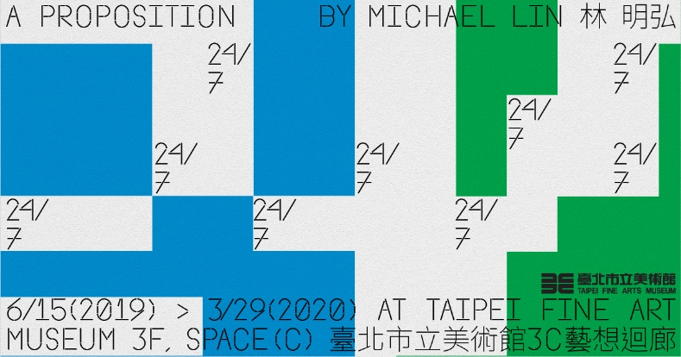
- 林明弘「24/7」計畫主題光牆，臺北市立美術館提供。 | 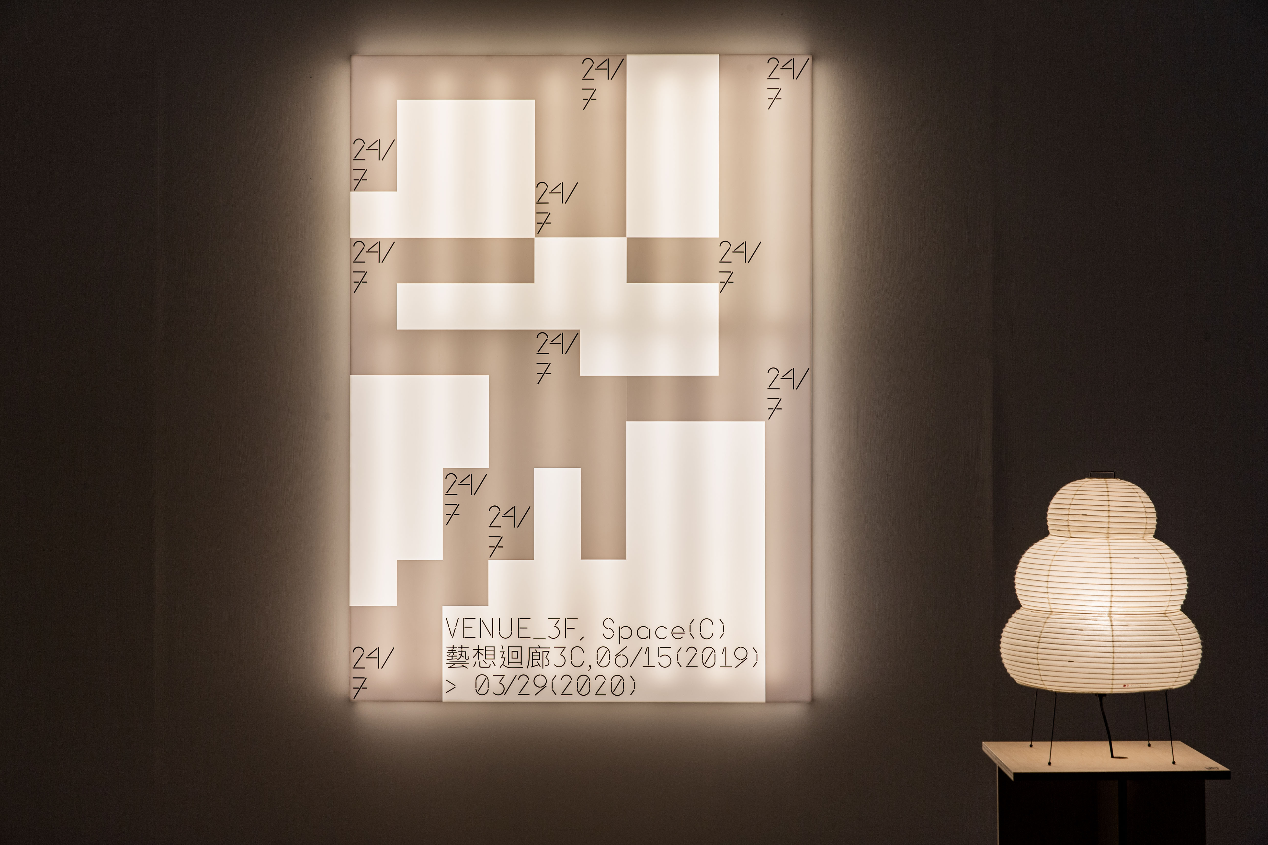
- 林明弘「24/7」計畫空間局部，臺北市立美術館提供。 | 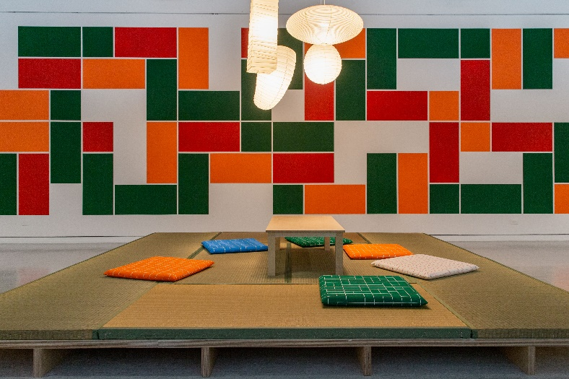
- 林明弘「24/7」計畫空間局部，臺北市立美術館提供。 | 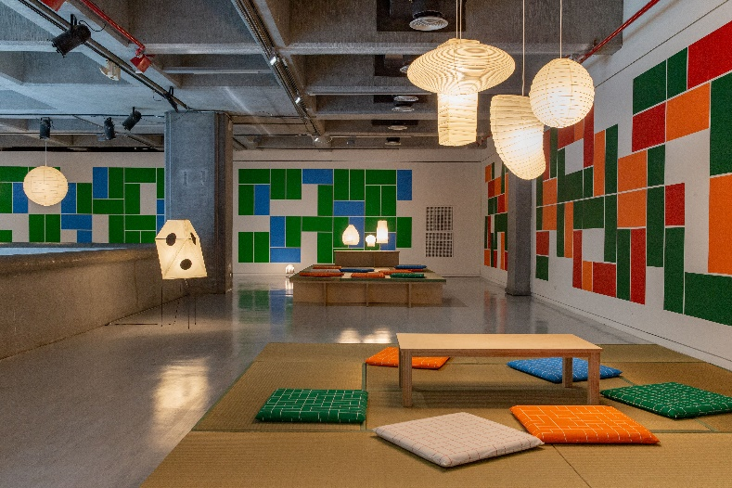
- 林明弘「24/7」計畫空間局部，臺北市立美術館提供。 | 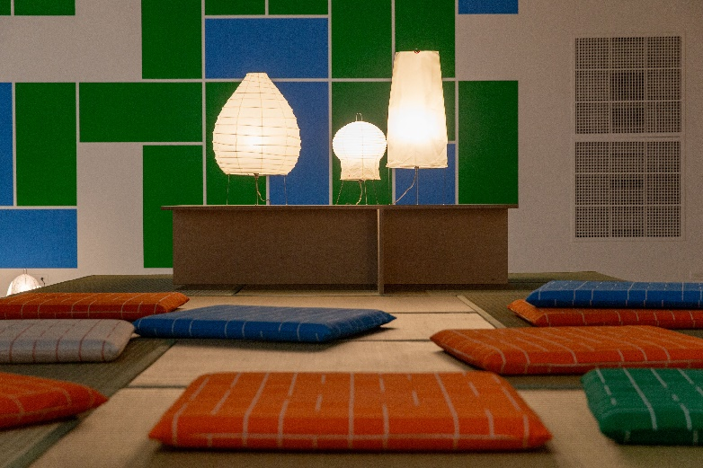
- 林明弘「24/7」計畫空間局部，臺北市立美術館提供。 | 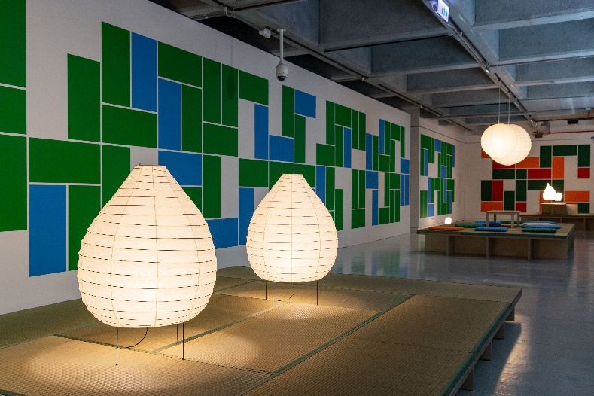
- 林明弘「24/7」計畫空間局部，臺北市立美術館提供。 | 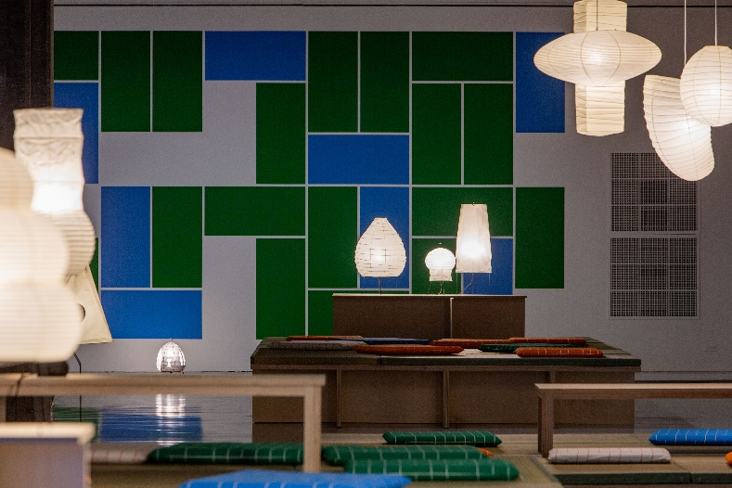
- 林明弘「24/7」計畫空間局部，臺北市立美術館提供。 | 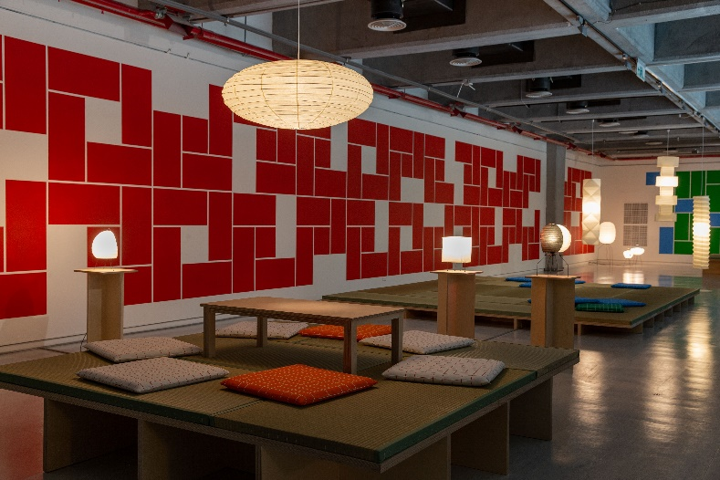
- 林明弘「24/7」計畫空間局部，臺北市立美術館提供。 | 